
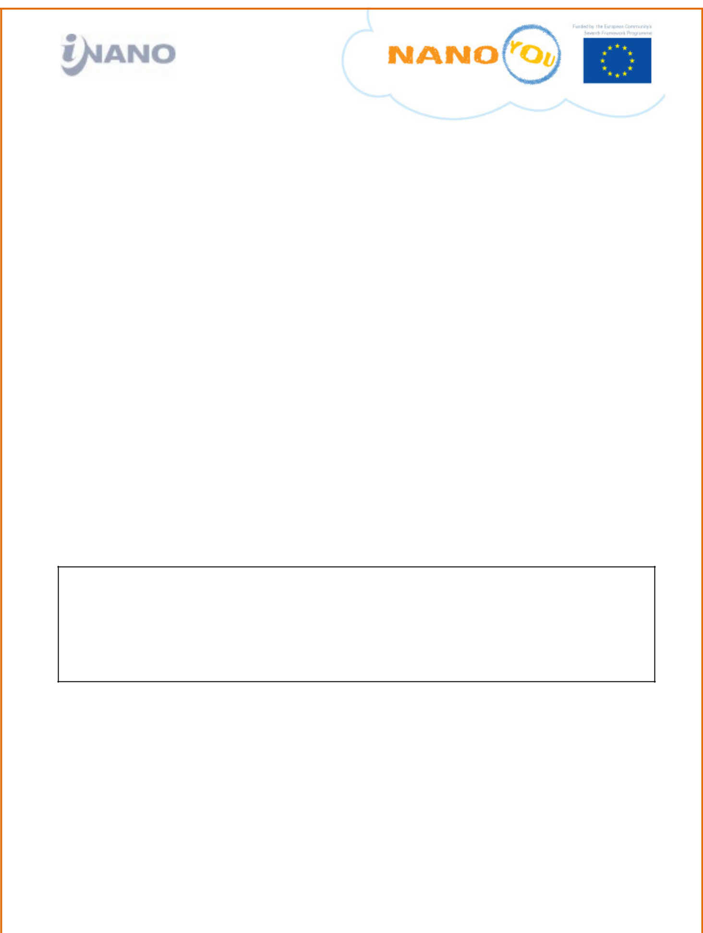

NANOYOU Teachers Training Kit in Nanotechnologies for students aged 14-18 (Experiment Module)

ΕΡΓΑΣΤΗΡΙΑΚΟ ΦΥΛΛΟ ΕΡΓΑΣΙΑΣ ΜΑΘΗΤΩΝ ΠΕΙΡΑΜΑ Δ:
ΥΠΕΡΥΔΡΟΦΟΒΑ ΥΛΙΚΑ
Όνομα του σπουδαστή:……………………
Ημερομηνία:…………………………………..
ΣΤΟΧΟΣ: - Κατανόηση της παρουσίας νανο-δομών στη σύνθεση ενός φυσικού υλικού και το πώς επηρρεάζουν τις ιδιότητές του
- Πρωτότυπα προηγμένα υλικά που έχουν σχεδιαστεί στη νανο-κλίμακα, έτσι ώστε να είναι υπερυδρόφοβα, και οι εφαρμογές τους

- Ανάλυση ενός λειτουργικού νανο-υλικού υπό έρευνα στο iNANO (μέσω ενός βίντεο)

- Ανάλυση και εμπράγματη δοκιμή ενός υπερυδρόφοβου υφάσματος
ΠΡΟΤΟΥ ΣΥΜΠΛΗΡΩΣΕΤΕ ΑΥΤΟ ΤΟ ΦΥΛΛΟ ΕΡΓΑΣΙΑΣ:
- αν έχετε ερωτήσεις, υποβάλτε τις στους εκπαιδευτικούς σας
ΥΛΙΚΑ:

- 1 επίπεδο κομμάτι πλαστικού 5x5 cm (π.χ. κόψτε ένα κομμάτι από ένα πλαστικό φύλλο, όπως έναν πλαστικό φάκελο)

- 1 επίπεδο κομμάτι αλουμινόχαρτου 5x5 cm

- 2 κομμάτια διηθητικού χαρτιού

- Κομμάτια υφασμάτων προς σύγκριση (περίπου 10x10 cm):

  - 4 Nano-Tex®Resist Spills

  - 3 δείγματα από 100% βαμβάκι

  - 3 δείγματα υφάσματος κατασκευασμένο από συνθετικές ίνες όπως πολυεστέρας ή βαμβάκι/πολυ-μίγμα υφασμάτων (σε αυτό το πρωτόκολο χρησιμοποιήσαμε ένα ύφασμα από 70% πολυεστέρα και 30% βαμβάκι)
Διαφορετικούς παράγοντες λεκέδων προς εξέταση:

* 1 ποτήρι νερό, 1 ποτήρι χυμού και/ή 1 ποτήρι κόκα κόλα * Βαλσάμικο ξύδι ή κρασί (1 ποτήρι)

* Μαγειρικό λάδι (1 ποτήρι) * Κέτσαπ (1 κουταλιά)

* Μουστάρδα (1 κουταλιά) * Μαγιονέζα (1 κουταλιά)

* Οργανικό χώμα (μερικές κουταλιές)
- ) για να εφαρμόσετε τους υγρούς παράγοντες λεκέδων– Πλαστικά μαχαίρια ή κουτάλια για την εφαρμογή άλλων παραγόντων λεκέδων

- Ένα κάδο απορρυπαντικού πλυντηρίου και νερό (ίσως χρειαστεί να το μοιραστείτε με ολόκληρη την τάξη)

- Ένα κομμάτι γυαλόχαρτο 5χ5 cm

- 1 μαρκαδόρο διαρκείας

- Πολλές πλαστικές κούπες για να βάλετε νερό και παράγοντες λεκέδων

- Πολλά πλαστικά πιάτα για να βάλετε τα υλικά κατά τη διεξαγωγή εξέτασης του υλικού

- Κόλλα χαρτί και ψαλίδι
ΣΗΜΕΙΩΣΗ ΑΣΦΑΛΕΙΑΣ: Σε αυτό το πείραμα δεν χρησιμοποιούνται χημικά αλλά μόνο κοινά υγρά και στερεά. Ωστόσο, είναι πιθανό να λεκιαστείτε, γι’αυτό πλύνετε τα χέρια και τις επιφάνειες σχολαστικά, μετά τους χειρισμούς. Χρησιμοποιήστε κατάλληλα ρούχα προστασίας, γάντια και προστατέψτε τα μάτια. Συγκεντρώστε όλα τα υγρά και το νερό πλυσίματος σε γυάλινα/πλαστικά δοχεία, και πετάξτε τα στο νεροχύτη. Όλα τα πειράματα θα διεξαχθούν με δική σας ευθύνη.

Page 2

ΔΙΑΔΙΚΑΣΙΑ

Τώρα θα εξετάσετε μία σειρά υλικών, ξεκινώντας από τα πιο κοινά και προχωρώντας σε πιο προηγμένα. Όταν θα εξετάσετε τα υλικά με νερό ή άλλα υγρά/στερεά, τοποθετήστε το υλικό σε ένα πλαστικό πιάτο προκειμένου να συγκεντρώσετε το νερό σωστά. Πετάξτε το νερό που έχει συλλεχθεί μεταξύ των δοκιμών!

1. Κατανόηση των ιδιοτήτων της επιφάνειας: υδρόφιλες και υδρόφοβες

- Πάρτε τις τέσσερις επιφάνειες που θα εξετάσετε: , ένα κομμάτι πλαστικού, αλουμινόχαρτο, ξύλο, διηθητικό χαρτί, χαρτί. Τοποθετήστε μερικές σταγόνες νερού σε κάθε υλικό, και καταγράψτε τις παρατηρήσεις σας στον πίνακα της επόμενης σελίδας:

Υλικό | Υδρόφιλο ή | Σχόλια
 | υδρόφοβο;
Αλουμινόχαρτο
Πλαστικό
Διηθητικό
χαρτί
χαρτί

Βάσει των οπτικών σας παρατηρήσεων, ταξινομήστε τα υλικά ως υδρόφιλα ή υδρόφοβα (συμπληρώστε τον πίνακα).

Ε1. Το διηθητικό χαρτί συμπεριφέρθηκε όπως τα άλλα υλικά; Αν όχι, γιατί;

……………………………………………………

2. Κατατάξτε το αλουμινόχαρτο, το πλαστικό και το γυαλί σε μία κλίμακα, ξεκινώντας από το πιο υδρόφιλο έως το πιο υδρόφοβο, βάσει της οπτικής σας παρατήρησης.

………………………………………………………………………………………………………………………………………………………………….

Πολύ Υδρόφιλο |  | Πολύ υδρόφοβο

Ε3. Μπορείτε να χαρακτηρίσετε κάποιο από τα υλικά που εξετάσατε έως τώρα, ‘‘πολύ υδρόφοβο’’; Γιατί;

…………………………………………………………..

NANOYOU Teachers Training Kit in Nanotechnologies for students aged 14-18 (Experiment Module)

- Ανάλυση φυσικών νανο-υλικών:

Ανάλυση ενός λειτουργικού νανο-υλικού. Σε αυτό το μέρος του πειράματος θα αναλύσετε ένα ύφασμα που σχεδιάστηκε για να αναπαραχθεί το Lotus Effect® και να έχει ιδιότητες αυτο-καθαρισμού
- Πάρτε 1 κομμάτι Nano-Tex® και 1 κομμάτι κανονικού βαμβακερού υφάσματος. Τοποθετήστε το καθένα σε ένα πλαστικό πιάτο.

- Ρίξτε τους λίγο νερό. Αν είναι δυνατόν, χρησιμοποιήστε ένα φύλλο νούφαρου ή νεροκάρδαμου για να συγκρίνετε.
Ε15. Η συμπεριφορά του υφάσματος Nano-Tex® την άποψη τού πώς το υγραίνει το νερό;
- Τώρα θα εξετάσετε το ύφασμα Nano-Tex® και θα το συγκρίνετε με κανονικό βαμβάκι και ημι-συνθετικές ίνες. Γι’αυτό, χρειάζεστε συνολικά 3 κομμάτια βαμβακερού υφάσματος, 3 κομμάτια ημι-συνθετικού υφάσματος, και 4 κομμάτια υφάσματος Nano-Tex® (το καθένα να έχει μέγεθος περίπου 10x10 cm). Ακολουθήστε τα παρακάτω βήματα.
ΒΗΜΑ 1.

Τώρα, πρέπει να εξετάσετε το ύφασμα Nano-Tex® και να το συγκρίνετε με το κανονικό βαμβάκι και μία ημι-συνθετική ίνα. Σε αυτό το βήμα, μπορούν να χρησιμοποιηθούν λεκέδες υγρού (κόκα κόλα, ξύδι, λάδι, κ.λπ)
- Πάρτε ένα ποτήρι από το κάθε υγρό που θα εξετάσετε (χυμός ή κόκακόλα, ξύδι ή κρασί, και λάδι)
- Τοποθετήστε στη σειρά τα 3 κομμάτια διαφορετικών υφασμάτων: αριστερά το βαμβακερό, στη μέση το ημι-συνθετικό, δεξιά το Nano-Tex®. Γράψτε σε ένα χαρτί τον τύπο του υφάσματος και τοποθετήστε το κάτω από κάθε ύφασμα (όπως στην παρακάτω εικόνα). Αποφασίστε με ποια σειρά θα εξετάσετε τα υγρά, και σημειώστε εδώ:

- Χρησιμοποιώντας ένα κουτάλι τοποθετήστε μία σταγόνα του κάθε υγρού που θα εξεταστεί σε κάθε ύφασμα. Τα διαλύματα πρέπει να παραμείνουν επάνω στους 3 τύπους υφάσματος για ένα ορισμένο χρονικό διάστημα. Σημειώστε το στον παρακάτω πίνακα. Εκτελέστε αυτή τη δοκιμασία διαδοχικά, ένα υγρό και ένα ύφασμα τη φορά.Μετά τον ορισμένο χρόνο, αφαιρέστε απαλά το υγρό από το ύφασμα χρησιμοποιώντας χαρτί κουζίνας.
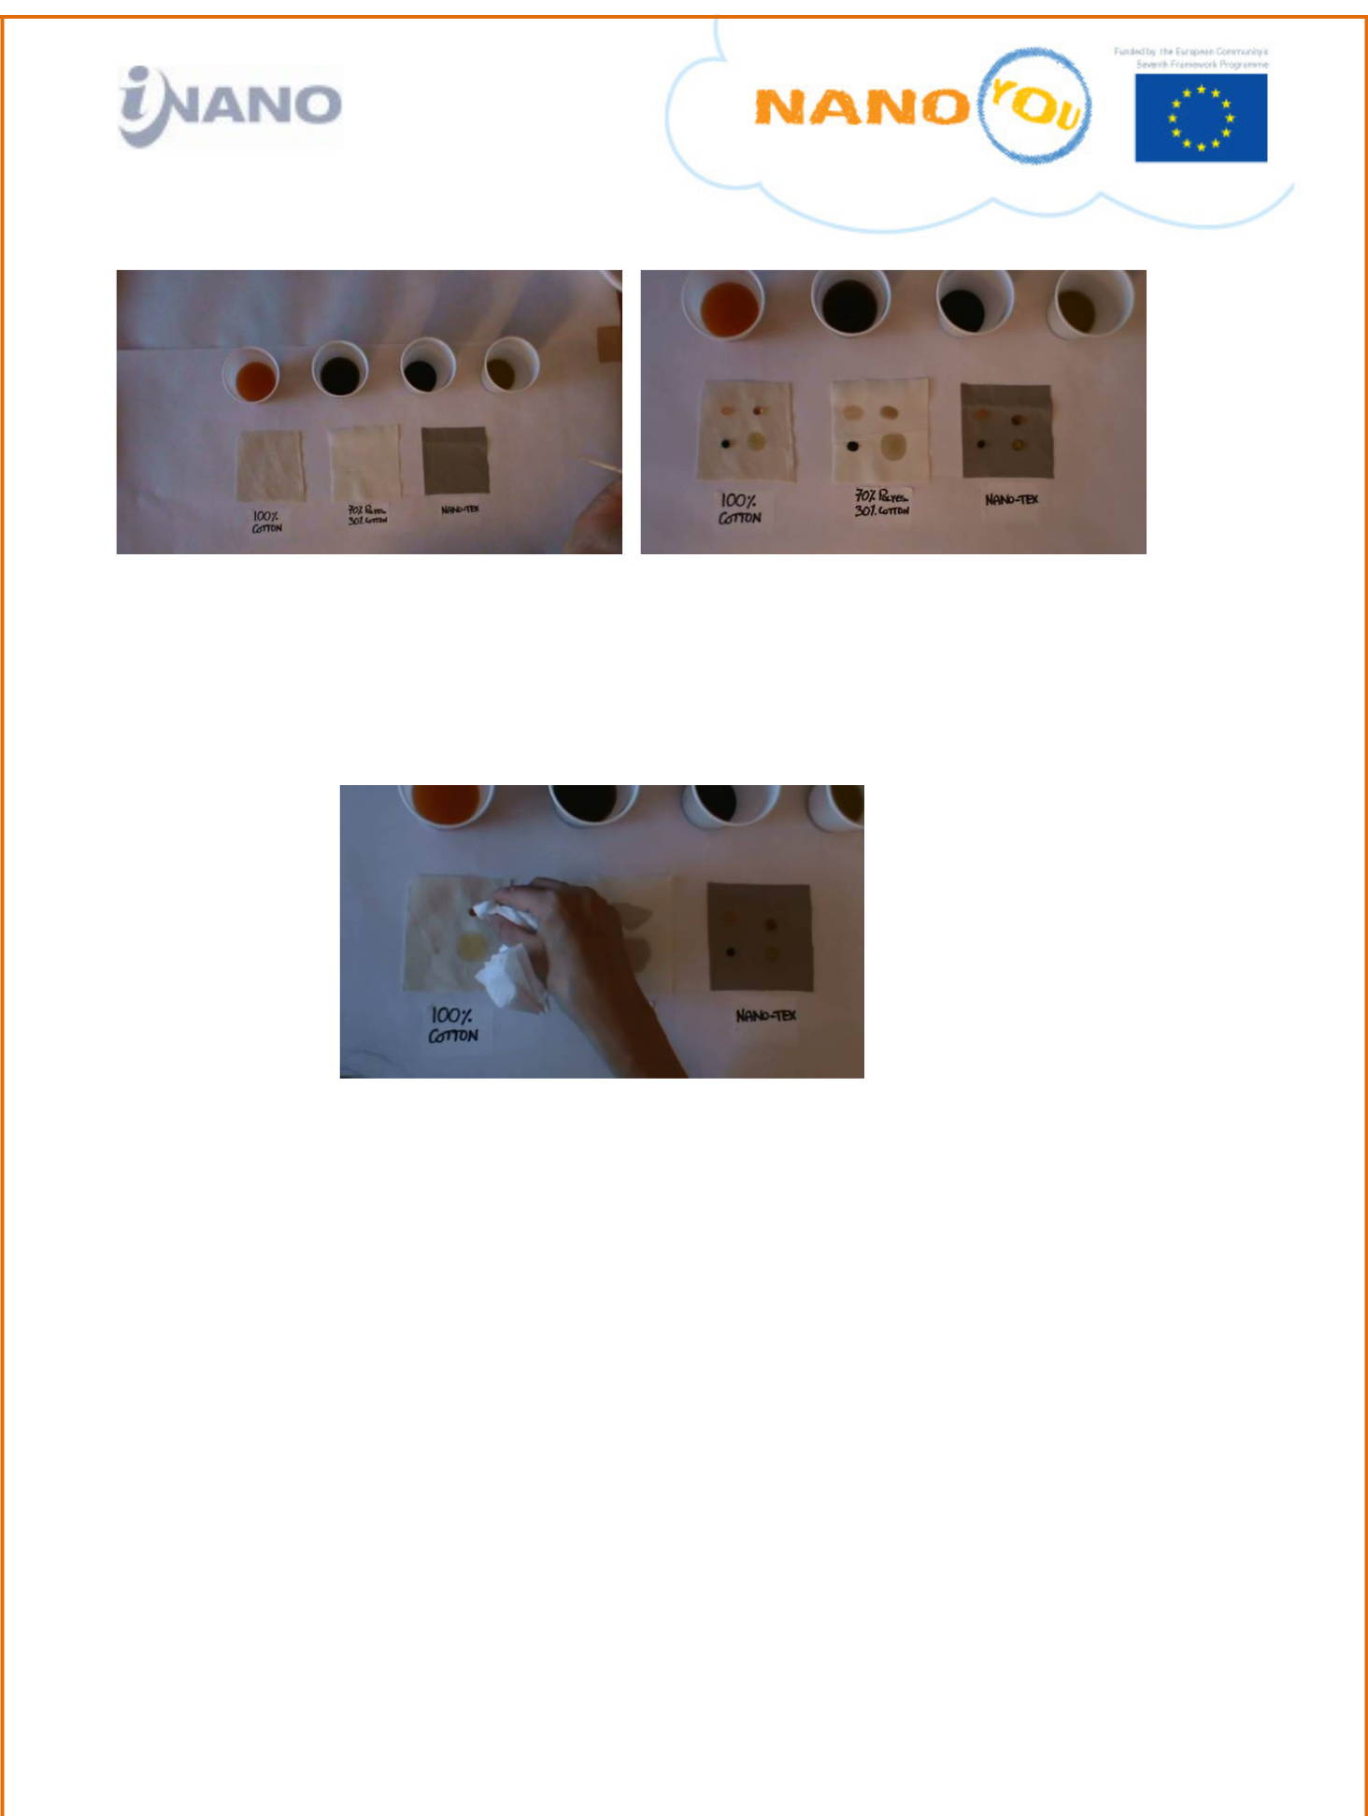
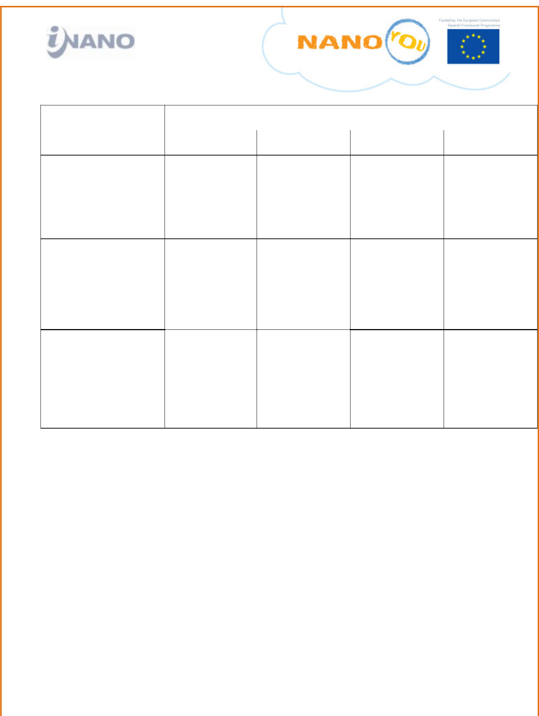
Καταγράψτε τις παρατηρήσεις σας στον πίνακα που παρέχεται. Σημειώστε αν το υγρό απορροφήθηκε, αν παρέμεινε στην επιφάνεια του υφάσματος, αν λέκιασε το ύφασμα, και αν μπορέσατε να το αφαιρέσετε με ένα χαρτί. Προσθέστε όποια σχόλια έχετε.

NANOYOU Teachers Training Kit in Nanotechnologies for students aged 14-18 (Experiment Module)

 | Χρόνος που παρέμεινε η υγρή κηλίδα: …………δευτερόλεπτα (συμπληρώστε)
Υλικό | Χυμός | Κόκα κόλα | Ξύδι ή κρασί | Λάδι

Βαμβακερό ύφασμα

Ημι-συνθετικό ύφασμα

Nano-Tex®

Ε16. Υπήρξε σαφής διαφορά μεταξύ του υφάσματος Nano-Tex® και των άλλων υφασμάτων; Περιγράψτε.

……………………………………………..

……………………………………………..

Ε17. Πόσο εύκολο ήταν να αφαιρέσετε τις κηλίδες υγρού από το ύφασμα Nano-Tex®; Αφαιρέθηκαν όλες οι κηλίδες;

…………………………………………….

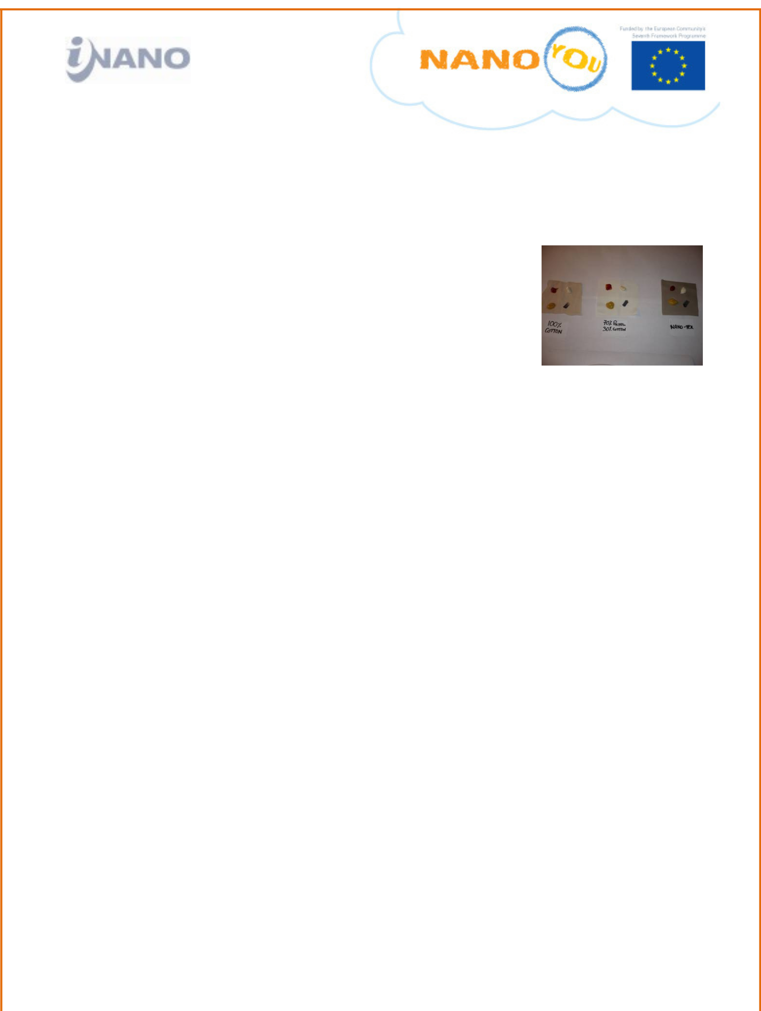

NANOYOU Teachers Training Kit in Nanotechnologies for students aged 14-18 (Experiment Module)

ΒΗΜΑ 2

Τώρα πρέπει να εξετάσετε το ύφασμα Nano-Tex® και να το συγκρίνετε με κανονικό βαμβάκι, και ημι-συνθετικές ίνες. Σε αυτό το βήμα, πρέπει να χρησιμοποιηθούν λεκέδες από στερεά υλικά (μαγιονέζα, μουστάρδα, κ.λπ)

- Τώρα εξετάστε τους τρεις τύπους υφάσματος με τα ‘’στερεά’’ που επιλέξατε: κέτσαπ, μουστάρδα, μαγιονέζα. Έχετε λίγο χαρτί σε ετοιμότητα.

- Πάρτε 3 νέα κομμάτια υφάσματος, ένα για τον κάθε τύπο. Τοποθετήστε λίγο από το κάθε στερεό σε κάθε ύφασμα. Χρησιμοποιήστε ένα κουτάλι ή μία σπάτουλα για να βάλετε το στερεό στο ύφασμα. Σε ένα διαθέσιμο σημείο σημειώστε το με έναν μαρκαδόρο διαρκείας (δείτε Εικόνα).

- Σε αυτό το πείραμα, για να συγκρίνετε τα υφάσματα, πρέπει να προσδιορίσετε ένα χρονικό διάστημα που θα παραμείνουν οι κηλίδες (π.χ. 5 λεπτά).

- Μετά από αυτό το διάστημα (π.χ. 5 λεπτά), αφαιρέστε τα στερεά από τα υφάσματα, χρησιμοποιώντας ένα υγρό πανί.

ΣΗΜΕΙΩΣΗ! Προσέξτε να μην αναμίξετε τα διαφορετικά στερεά.

Στον παρακάτω πίνακα, καταγράψτε τις παρατηρήσεις σας, σχετικά με το πώς το κάθε στερεό λεκιάζει τα υφάσματα.
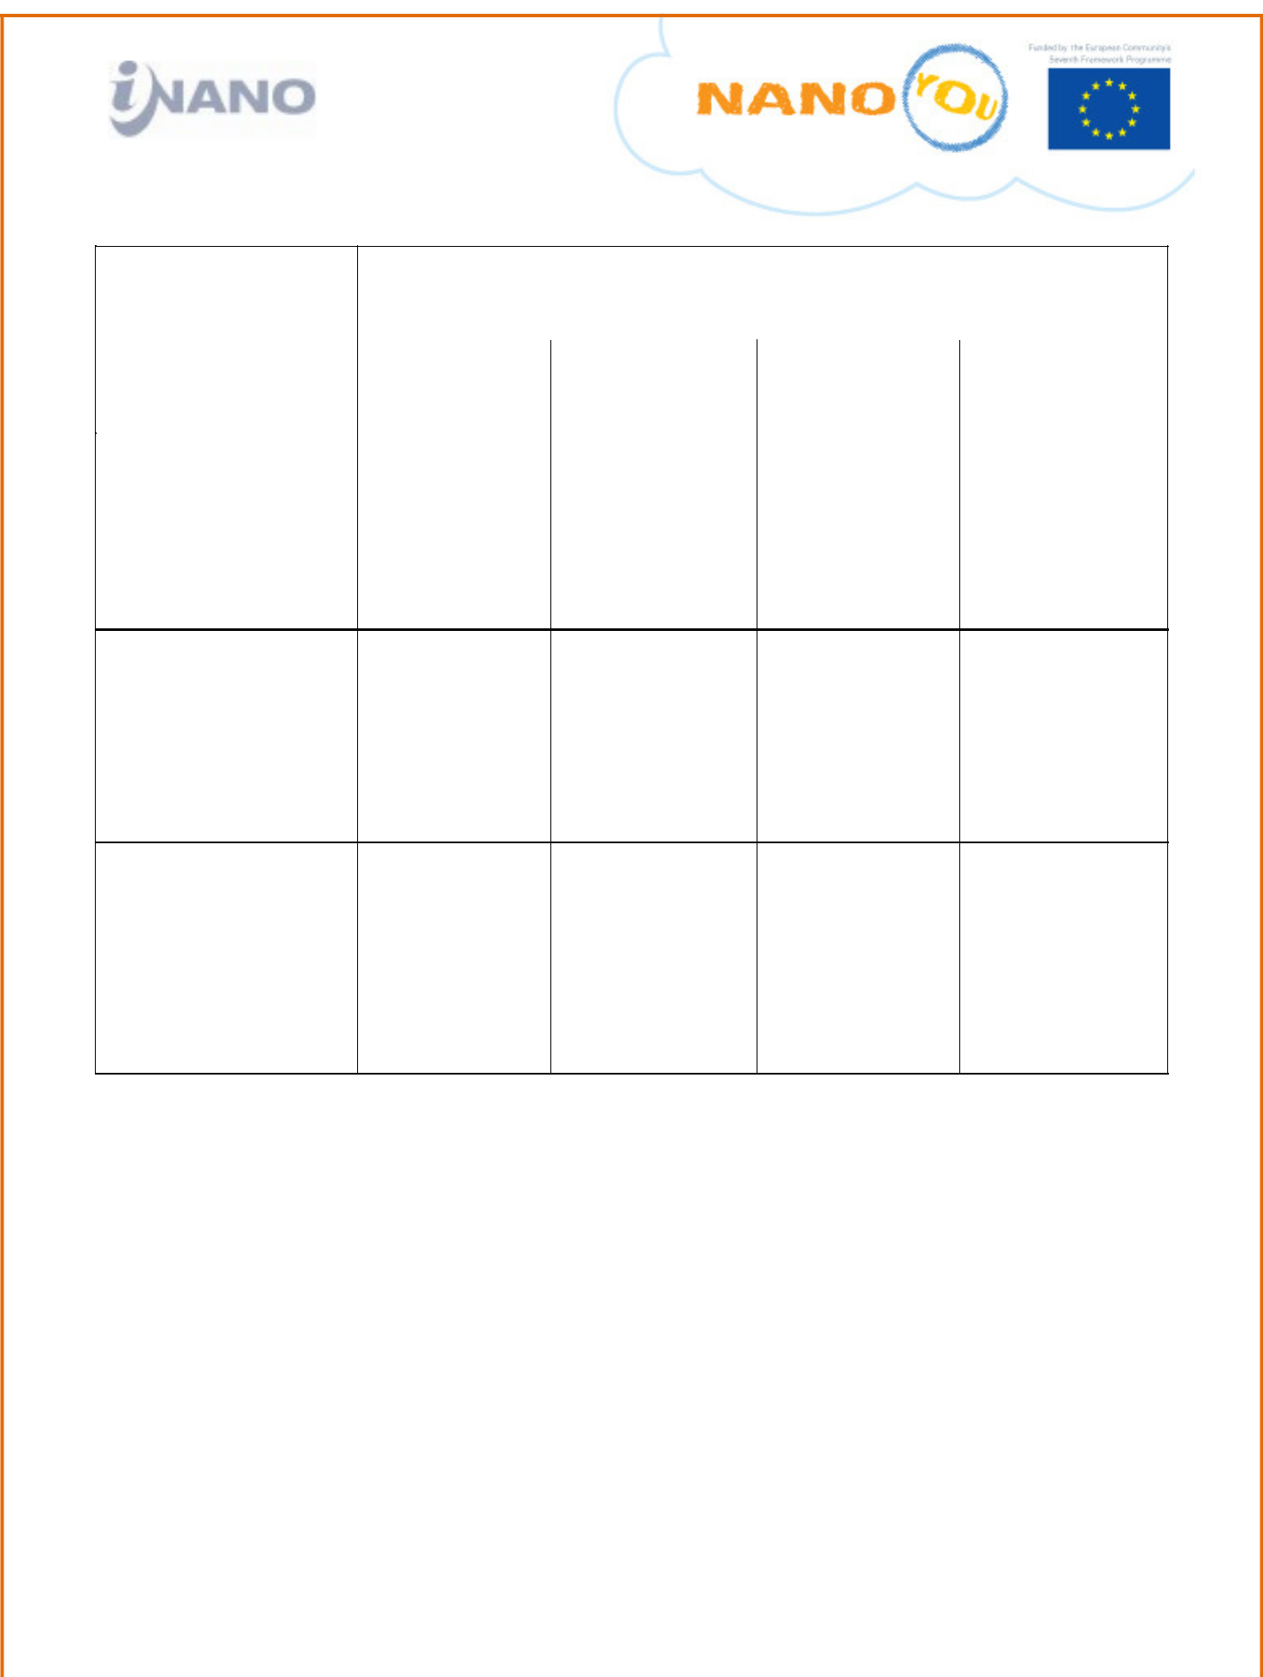

NANOYOU Teachers Training Kit in Nanotechnologies for students aged 14-18 (Experiment Module)

 | Χρόνος που παρέμεινε η στερεά κηλίδα: …………δευτερόλεπτα
 |  | (συμπληρώστε)
Υλικό | Κέτσαπ | Μουστάρδα | Μαγιονέζα | Μαρκαδόρος
 |  |  |  | διαρκείας
Βαμβακερό ύφασμα

Ημι-συνθετικό

ύφασμα

Nano-Tex®

Ε18. Υπήρξε σαφής διαφορά μεταξύ του υφάσματος Nano-Tex® και των άλλων υφασμάτων; Περιγράψτε.

……………………………………………..

……………………………………………..

Ε19. Πόσο εύκολο ήταν να αφαιρέσετε τους λεκέδες των στερεών από το ύφασμα Nano-Tex®; Αφαιρέθηκαν όλοι οι λεκέδες;

……………………………………………..

……………………………………………..

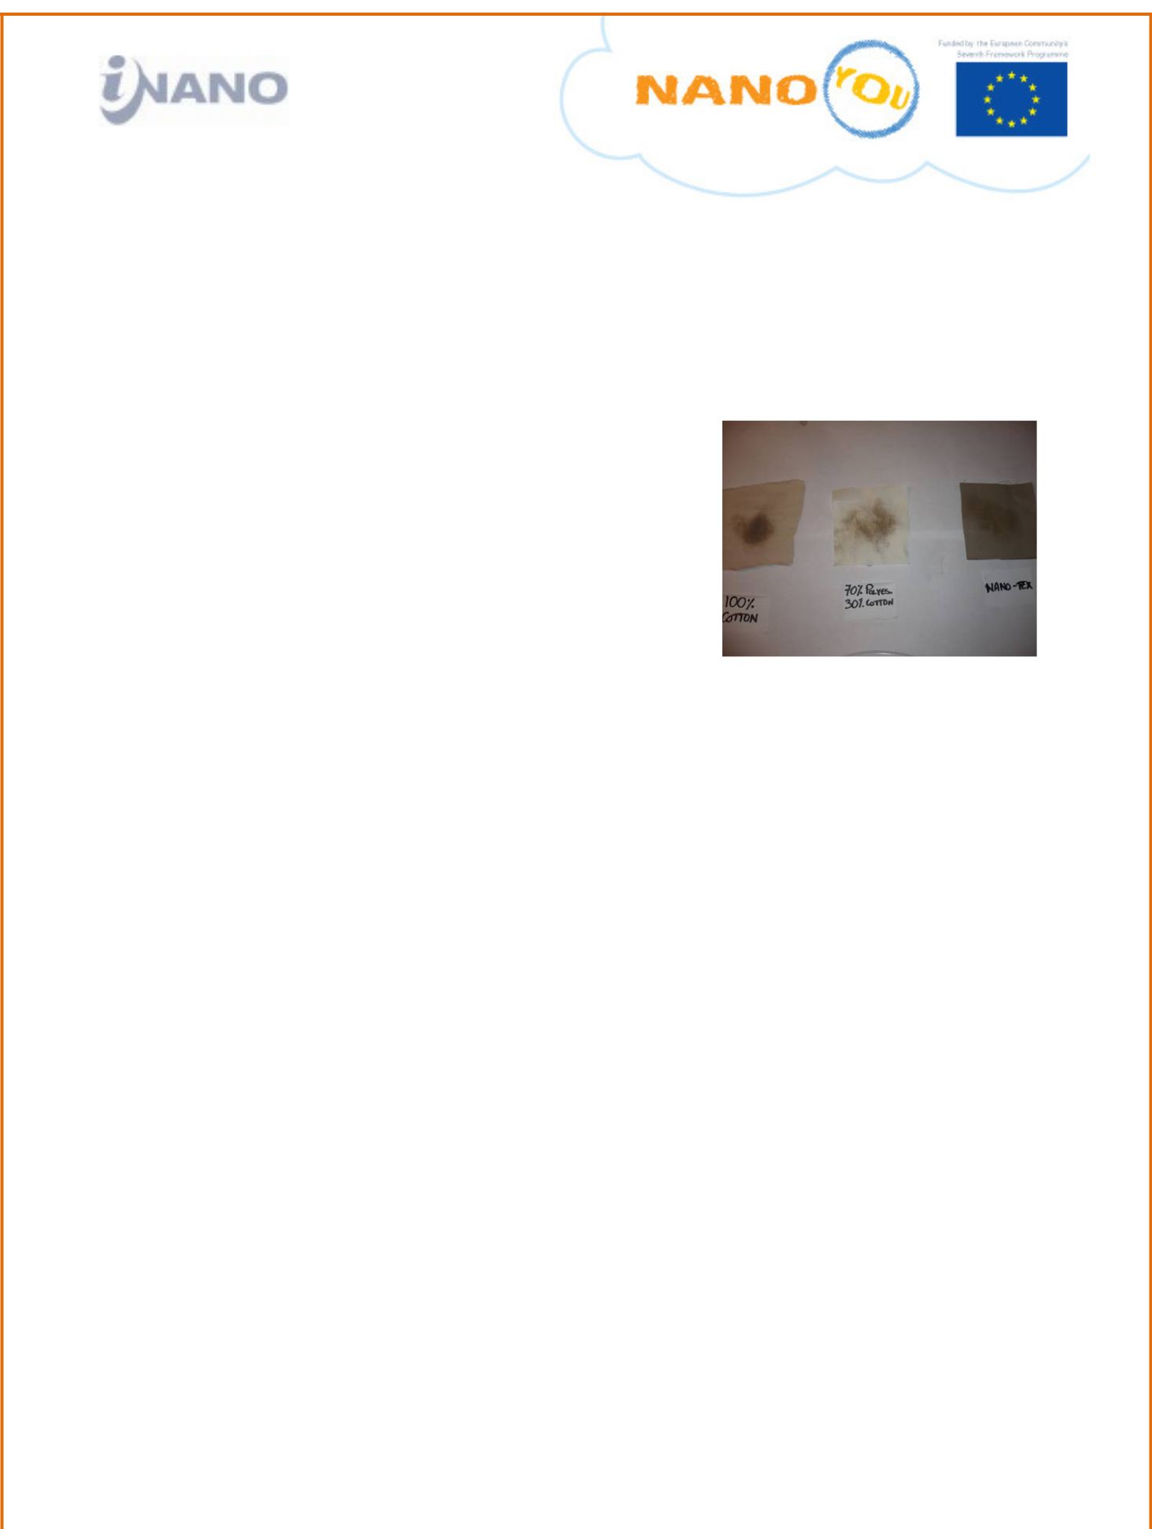

NANOYOU Teachers Training Kit in Nanotechnologies for students aged 14-18 (Experiment Module)

ΒΗΜΑ 3

Τώρα πρέπει να εξετάσετε την αντοχή του υφάσματος Nano-Tex® στους ρύπους και να συγκρίνετε με κανονικό βαμβάκι και ημι-συνθετική ίνα. Σε αυτό το βήμα, χρησιμοποιείται οργανικό χώμα.

- Πάρτε 3 νέα κομμάτια υφάσματος, ένα για κάθε τύπο.

- Τοποθετήστε λίγο οργανικό χώμα ή κατακάθι ελληνικού καφέ στο κέντρο του κάθε κομματιού, διπλώστε το ύφασμα και τρίψτε το. Στη συνέχεια ανοίξτε το ύφασμα, αφαιρέστε το χώμα, και παρατηρήστε.

Ε20. Λερώθηκαν όλα τα υφάσματα; Με τον ίδιο τρόπο; Περιγράψτε.

………………………………………………………………………………….

…………………………………………………………………………………..

- Τώρα προσπαθήστε να καθαρίσετε τα υφάσματα που χρησιμοποιήσατε στο ΒΗΜΑ 3 με τα χέρια σας.

Ε21: Μπορέσατε να καθαρίσετε τα υφάσματα; Υπάρχει σαφής διαφορά μεταξύ τους; Περιγράψτε.

……………………………………………………………

Ε22. Υπήρξε ένα ύφασμα που καθάρισε εντελώς και φαίνεται σαν καινούργιο;

…………………………………………………………….

Ε23. Ποιος τύπος υφάσματος καθάρισε ευκολότερα;

…………………………………………………………….

- Τώρα προσπαθήστε να καθαρίσετε τα τρία υφάσματα που χρησιμοποιήθηκαν σε ΟΛΑ ΤΑ ΒΗΜΑΤΑ με κρύο νερό και σαπούνι.

Ε24. Καθάρισαν όλα τα υφάσματα; Αν όχι, ποια καθάρισαν;

…………………………………………………………….

NANOYOU Teachers Training Kit in Nanotechnologies for students aged 14-18 (Experiment Module)

Ε25. Ποιος τύπος υφάσματος καθάρισε ευκολότερα;

…………………………………………………………….

Ε26. Υπάρχει ένας τύπος (ή περισσότεροι) λεκέδων που δεν αφαιρείται από τα δείγματα του υφάσματος Nano-Tex®; Ποιος τύπος; Γιατί πιστεύετε ότι συμβαίνει αυτό;

…………………………………………………………….

ΒΗΜΑ 4 Εξατάστε το Nano-Tex® με γυαλόχαρτο.

- Πρέπει να πάρετε 1 νέο κομμάτι Nano-Tex® και ένα κομμάτι γυαλόχαρτο.

- Δοκιμάστε το για να δείτε πόσο ανθεκτικό είναι το ύφασμα. Πρώτα, παρατηρήστε πώς κυλά το νερό από αυτό το ύφασμα. Κόψτε το κομμάτι στα δύο. Πάρτε ένα κομμάτι γυαλόχαρτο και τρίψτε το στην επιφάνεια του ενός από τα δύο κομμάτια. Εξετάστε τα όρια του υφάσματος! ΣΗΜΕΙΩΣΗ δεν συνιστάται η χρήση θερμότητας

Ε27. Ο χειρισμός με το γυαλόχαρτο, τροποίησε τις ιδιότητες του υφάσματος Nano-Tex®; Πώς αυτό επηρρεάζει το ύφασμα;

………………………………………………..

......................................................

ΥΠΟΜΝΗΣΗ:

Αυτό το πείραμα έχει εν μέρει προσαρμοστεί από τη δραστηριότητα Εφαρμογή: Nano-Tex, http://mrsec.wisc.edu/Edetc/IPSE/educators/nanoTex.html.

The research leading to these results has received funding from the European Community's Seventh Framework Programme (FP7/2007-2013) under grant agreement n° 233433

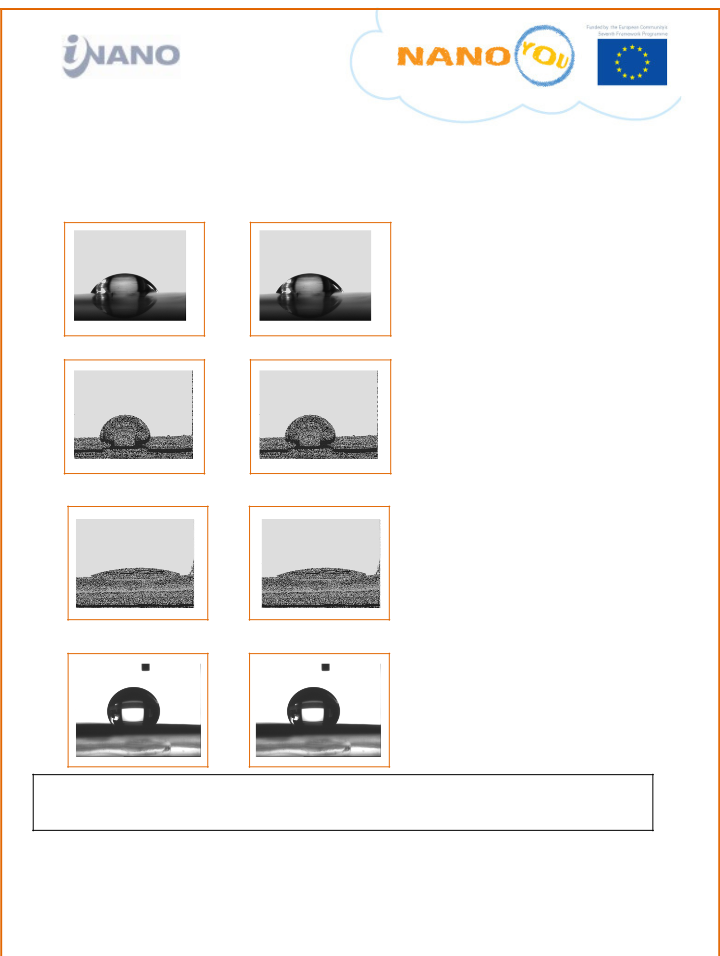

NANOYOU Teachers Training Kit in Nanotechnologies for students aged 14-18 (Experiment Module)

ΧΡΗΣΙΜΟΠΟΙΗΣΤΕ ΑΥΤΕΣ ΤΙΣ ΕΙΚΟΝΕΣ ΓΙΑ ΝΑ ΣΥΜΠΛΗΡΩΣΕΤΕ ΤΙΣ ΕΡΩΤΗΣΕΙΣ Ε4 ΚΑΙ Ε13

ΟΡΟΙ ΧΡΗΣΗΣ ΤΟΥ ΦΩΤΟΓΡΑΦΙΚΟΥ ΥΛΙΚΟΥ: Η πνευματική ιδιοκτησία αυτού του φωτογραφικού υλικού ανήκει στο iNANO, Aarhus University. Έχει χορηγηθεί άδεια για τη διανομή αυτού του υλικού. υπό την άδεια Creative Commons Attribute ShareAlike 3.0.

Page 15 of 15

The research leading to these results has received funding from the European Community's Seventh Framework Programme (FP7/2007-2013) under grant agreement n° 233433

